Методические рекомендации «Коллективный труд как форма организации деятельности детей в детском саду»
Коллективной можно назвать такую форму организации труда, при которой дети, наряду с трудовыми, решают более сложные – нравственные – задачи: договариваются о разделении труда, помогают друг другу в случае необходимости, обращаются за помощью к сверстникам, радуются их успехам, общим результатам труда, переживают за качество общей, совместной работы.
Не каждый общий и даже не каждый совместный труд является коллективным. Но каждый коллективный труд – общий и совместный. Важно, чтобы воспитатель умел организовывать действительно коллективный труд детей.
- Объединять всех детей в коллективном труде можно только после того, как они приобретут необходимый опыт работы в небольшом коллективе и смогут самостоятельно распределять работу.

- Определяя содержание общей работы, воспитатель включает в нее только те виды труда, навыками которых дети владеют достаточно хорошо, и стремится к тому, чтобы занять всех детей.
- Организуя коллективный труд детей всей группы, целесообразно делить их на несколько звеньев, каждому звену предлагается какое-либо общее задание.
- Для повышения интереса к коллективному труду можно рекомендовать организацию мастерской добрых дел, которая будет выполнять разнообразные заказы, в том числе и от младших групп.
Итак, коллективный труд детей - это труд, объединяющий нескольких или сразу всех детей и имеющий общий результат. Коллективный труд характеризуется объединением детей для достижения общей цели.
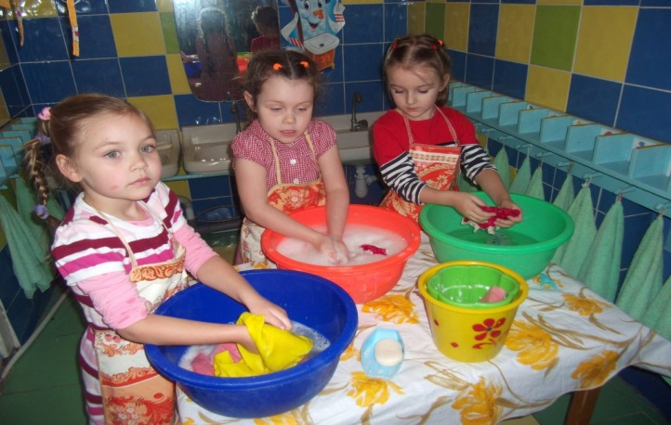
Общий труд. В процессе данного труда каждый ребенок выполняет свое задание, не зависящее от других участников труда, но результат труда - общий.
Такая организация способствует формированию положительных взаимоотношений, умений подчинять свои желания требованиям группы.
Совместный труд детей. В подготовительной группе помимо общего труда используют более сложную форму организации детей - совместный труд, который характерен тем, что труд другого ребенка зависит от труда другого.
Совместный труд предполагает взаимодействие детей, зависимость каждого от темпа, качества работы других. Цель как и в общем труде - общая.
При такой организации труда возникает необходимость учета трудоемкости каждого отдельного задания, поскольку некоторые из них требуют большей или меньшей затраты сил.
Другая особенность совместного труда - неодновременное включение детей в процесс деятельности.

Учитывая сложности организации, следует распределять весь процесс труда на 3-4 этапа, каждый из которых заканчивается получением некоторого результата, к которому могут быть предъявлены требования по его качеству.
Руководя коллективным трудом детей, воспитатель решает две основные задачи:
-направляет усилия каждого ребенка на достижение поставленной цели; уделяет особое внимание тем детям, которые затрудняются выполнить задание: следит за тем, чтобы все добивались хороших результатов.
-осуществляет большую работу по формированию начал коллективизма у детей, чтобы дети проявляли в процессе труда внимание друг к другу, помогали нуждающимся в помощи, устанавливали положительные взаимоотношения и т.д.
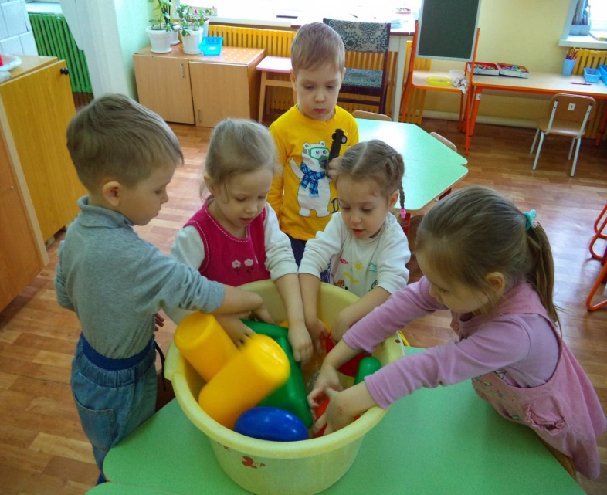
В организации коллективного труда детей выделяются четыре последовательных этапа:
· оборудование рабочего места;
· распределение работы между участниками;
· выполнение детьми разных заданий;
· обсуждение результатов трудовой деятельности.
В старших группах коллективный труд проводится не реже одного раза в неделю. Воспитатель распределяет трудовой процесс на 3-4 этапа, учитывая (если труд совместный):
· трудоемкость работы каждого звена;
· неодновременное включение детей в процесс деятельности;
· организует труд, разделив детей на звенья, где дети сами распределяют между собой обязанности. В каждом звене обязательно должен быть избран лидер (звеньевой). Воспитатель напоминает, что прежде чем передать свою работу товарищу (звену), нужно проверить качество. «Сделаешь плохо - подведешь товарища»;
· к обсуждению результатов трудовой деятельности воспитатель привлекает
детей. Обсуждение не должно длиться дольше 3-4 минут.
Таким образом, мы можем сделать вывод о том что, трудовая деятельность детей в дошкольном учреждении может быть успешно использована как средство воспитания и развития ребенка лишь в том случае, если правильно определены формы ее организации во всех группах, которые имеют свои особенности на каждом возрастном этапе.
Коллективный труд дает возможность формировать трудовые навыки и умения одновременно у всех детей группы. Эти формы труда необходимы для установления отношений в коллективе. Здесь формируются умения принимать общую цель труда, договориться, согласовывать свои действия, сообща планировать работу, помочь товарищу, оценить его труд; воспитывается коллективная ответственности за выполнение задания.
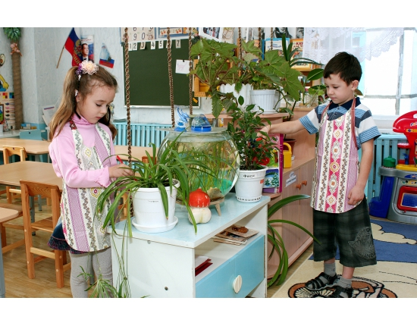
Воспитатель Крникова.Р.С

